**Mejorando el hábito**

En esta clase vimos que Martín creó un Loop del Hábito para ayudarse a asistir a clases de natación:

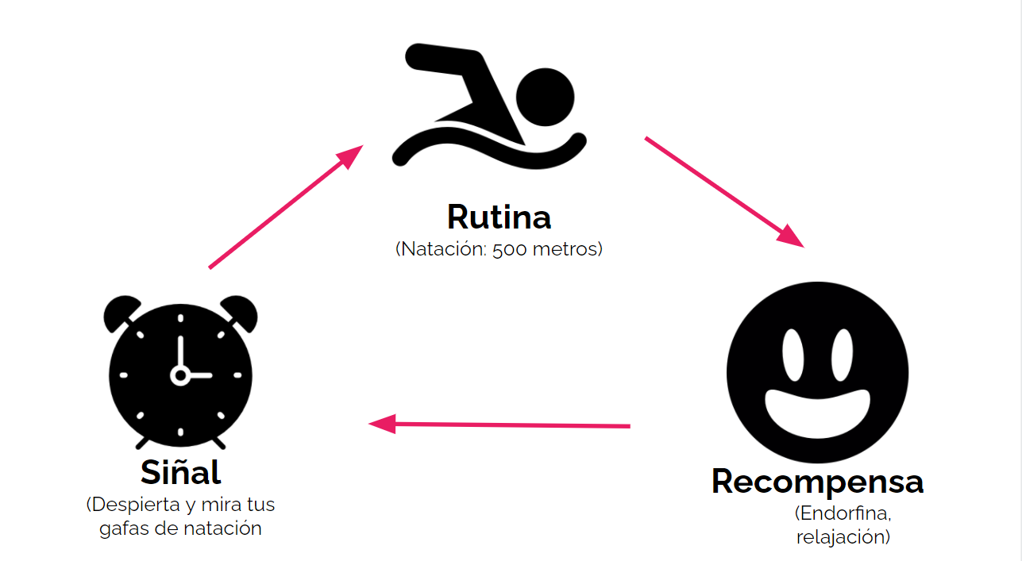

Con eso en mente, crea un Loop del hábito para ayudarte a crear o mejorar un hábito.